Nom : Leloup Prénom : Elikya Classe :6°2 sparte

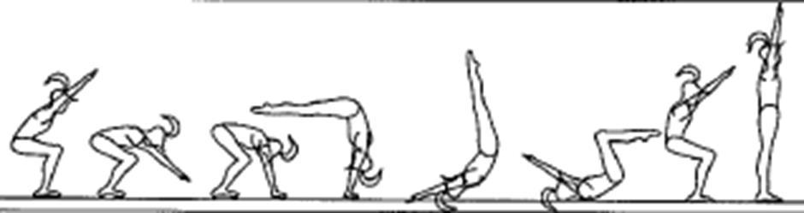
Une roulade avant réussie
Mes jambes sont serrées.
Je ne pose pas mes
mains au sol pour me redresser

Ma roulade est
dans l’axe elle ne
par pas sur un côté
p

Jambes
Tendues
La tête ne touche
pas le sol

Jambes
Tendues
Se redresser
Nom : Leloup Prénom : Elikya Classe :6°2 sparte

Une roulade avant réussie

